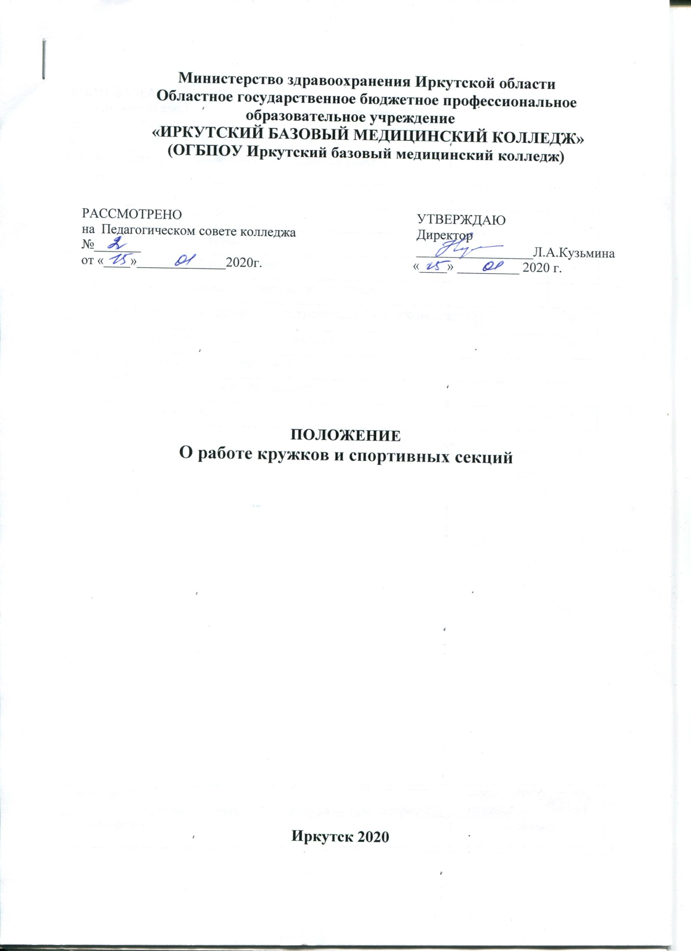

РАЗРАБОТЧИК
Заведующая отделом
по воспитательной работе
______________И.С. Богданова
«_________» __________ 2020 г

ОГБПОУ «Иркутский базовый медицинский колледж» | Положение «О работе кружков и спортивных секций» | Редакция №1
 |  | Стр.2 из 7

Содержание

№ раздела | Название раздела | Стр.
 | Содержание | 3
1 | Нормативные ссылки | 3
2 | Общие положения | 4
3 | Задачи кружков (секций) | 4
4 | Порядок комплектования кружков (секций) | 5
5 | Порядок организации деятельности кружков(секций) | 5
6 | Управление кружками (секциями) | 6
7 | Документация и отчетность | 6
8 | Лист изменений и дополнений | 7
9 | Приложения | 8

ОГБПОУ «Иркутский базовый медицинский колледж» | Положение « О работе кружков и спортивных секций» | Редакция №1
 |  | Стр.3 из 7

Термины, определения и сокращения
МОК – методическое объединение классных руководителей
Колледж – ОГБПОУ «Иркутский базовый медицинский колледж»
ВР - воспитательная работа
Зав. отделом по ВР - заведующий отделом по воспитательной работе со студентами
1. Нормативные ссылки
1.1. Настоящее положение разработано в соответствии с Федеральным Законом от 29 декабря 2012г. № 273 – ФЗ «Об образовании в Российской Федерации», Приказом Министерства образования и науки Российской Федерации, от 14 июня 2013г. № 536 «Об утверждении порядка организации и осуществления образовательной деятельности по образовательным программам среднего профессионального образования», Профессиональным стандартом «Педагог профессионального обучения, профессионального образования и дополнительного профессионального образования», утв. Приказом Министерства труда и социальной защиты РФ от 8.09.2015 №608н, Уставом и другими локальными нормативными актами ОГБПОУ «Иркутский базовый медицинский колледж» (далее – колледж)
2. Общие положения
1.1. Настоящее Положение устанавливает порядок комплектования и организации деятельности кружков (секций) в ОГБПОУ «Иркутский базовый медицинский колледж», далее Колледж.
1.2. Кружки (секции) организуются в целях формирования единого воспитательного пространства Колледжа, реализации процесса становления личности в разнообразных видах деятельности, социальной защиты обучающихся и обеспечения условий для проведения внеурочной деятельности с ними.
1.3. Руководитель кружка (секции) назначается и освобождается приказом директора Колледжа.
1.4. Общее руководство работой кружков и секций осуществляет заведующий отделом по воспитательной работе со студентами.
3. Задачи кружков(секций):
2.1 Занятия в кружках способствуют решению конкретных задач:
- расширение кругозора, закрепление навыков и умений решать задачи, развитие речи;
ОГБПОУ «Иркутский базовый медицинский колледж» | Положение « О работе кружков и спортивных секций» | Редакция №1
 |  | Стр.4 из 7
- личностно-нравственное развитие и профессиональное развитие обучающихся;
- обеспечение социальной защиты, поддержки, реабилитации и адаптации к жизни в обществе;
- воспитание у студентов гражданственности, уважения к правам и свободам человека, любви к Родине, природе, семье;
- создание условий для наиболее полного удовлетворения потребностей и интересов обучающихся, укрепления их здоровья;
- формирование творческой активности студентов.
4. Порядок комплектования кружков(секций)
3.1. Комплектование кружков(секций) производится сроком до 10 сентября текущего года, но в течение года может проводиться дополнительный набор в кружки.
3.2. Каждый обучающийся имеет право заниматься в кружках(секциях) разной направленности, а также изменять направление обучения.
3.3. Для занятий в спортивной секции обучающиеся предоставляют медицинское заключение о состоянии здоровья для разрешения занятий данным видом спорта.
5. Порядок организации деятельности кружков(секций)
4.1. Учебный год в кружках начинается с 01сентября и заканчивается 30 июня.
4.2. Руководитель кружка предоставляет утвержденные программы, план работы и расписание работы кружка, для комплектования графика работы кружков.
4.3. Занятия в кружках и секциях проводятся согласно расписания, которое составляется в начале учебного года руководителем кружка с учетом наиболее благоприятного режима труда и отдыха обучающихся согласно нормам санитарных правил. Расписание утверждается директором Колледжа.
4.4. Работа кружков осуществляется на основе программ, рассмотренных и утвержденных на заседаниях МОК. При разработке программы кружка руководители могут пользоваться примерными (рекомендованными Министерством образования РФ) программами учреждений дополнительного образования или самостоятельно разработанными программами.
ОГБПОУ «Иркутский базовый медицинский колледж» | Положение «О работе кружков и спортивных секций» | Редакция №1
 |  | Стр.5 из 7
4.5. Результаты работы кружков подводятся в течение года в форме концертов, выставок, соревнований, открытых внеаудиторных мероприятий, участия в конкурсах и олимпиадах.
6. Управление кружками
5.1. Руководитель кружка назначается и освобождается приказом директора Колледжа.
5.2. Руководитель кружка планирует и организует деятельность обучающихся в кружке (секции), отвечает за жизнь и здоровье обучающихся.
5.3. Общее руководство работой кружков (секций) осуществляют заведующий отделом по ВР со студентами.
5.4. Все кружки в ОГБПОУ «Иркутском базовом медицинском колледже бесплатные.
7. Документация и отчетность
6.1. Руководители кружков имеют и ведут следующую документацию:
- утвержденные программы, план работы;
- журнал кружковой работы, где отмечают посещаемость, содержание и продолжительность занятий;
- папки со сценариями.
6.2. Заведующий отделом по воспитательной работе со студентами осуществляет инспектирование работы кружков (секций) через:
- проверку журналов не реже 1 раза в семестр;
- посещение занятий кружков согласно графику внутриучрежденческого контроля;
- анкетирование обучающихся с целью изучить состояние удовлетворенности работой существующих и социальный заказ на организацию новых кружков.

ОГБПОУ «Иркутский базовый медицинский колледж» | Положение « О работе кружков и спортивных секций» | Редакция №1
 |  | Стр.6 из 7

Лист регистрации изменений

Номер изменения | Номер пункта (подпункта) |  |  | Дата внесения изменени я | Всего листов в документе | Подпись  ответстве  иного за  внесение  изменени  й
 | Измененного | Нового | Изъятого

ОГБПОУ «Иркутский базовый медицинский колледж» | Положение « О работе кружков и спортивных секций» | Редакция №1
 |  | Стр.7 из 7

Приложение 1

Приложение А

Министерство здравоохранения Иркутской области
Областное государственное бюджетное профессиональное образовательное учреждение «Иркутский базовый медицинский колледж»

ПЛАН РАБОТЫ
КРУЖКА
«_________________________»
на __________ учебный год

Руководитель кружка ________________________________

____________________
(подпись)

Цель кружковой работы: ____________________
Задачи кружковой работы: __________________
Планируемый результат работы: ____________________

План кружковой работы

№ п/п | Месяц (дата) | Содержание работы | Ответственный исполнитель | Планируемый результат

Приложение Б

Министерство здравоохранения Иркутской области
Областное государственное бюджетное профессиональное образовательное учреждение «Иркутский базовый медицинский колледж»

ПРОТОКОЛ

заседания кружка
«___________________________»
г. Иркутск

______20__ г. № __

Присутствовали:
Руководитель кружка –
Секретарь кружка –
Члены кружка: …..

Повестка дня
1. ….
2. ….
…

I. Слушали: о …….
Выступили: ……..
Постановили: 1……
2…..

II. Слушали: о …….
Выступили: ……..
Постановили: 1……
2…..

дата
Руководитель кружка подпись ФИО
Секретарь кружка подпись ФИО

Приложение В

Министерство здравоохранения Иркутской области
Областное государственное бюджетное профессиональное образовательное учреждение «Иркутский базовый медицинский колледж»

ЖУРНАЛ
кружковой работы

20___/20___ учебный год

Наименование кружка: __________________

№ п/п | месяц
 | число
 | ФИО студентов

Преподаватель ____________________________________________
Ф.И.О.
дата проведения занятия | тема проводимого занятия | количество часов | подпись преподавателя

Приложение Г

Министерство здравоохранения Иркутской области
Областное государственное бюджетное профессиональное образовательное учреждение «Иркутский базовый медицинский колледж»

ОТЧЕТ О РАБОТЕ
КРУЖКА
«_________________________»
за __________ месяц _____ год

Руководитель кружка ________________________________

____________________
(подпись)

Выполнение плана кружковой работы

№ п/п | Месяц (дата) | Содержание работы | Ответственный исполнитель | Полученный результат*
* указывается конкретный итог проделанной работы

Анализ работы кружка:
достижения:

сложности при выполнении плана:

возможные пути решения проблемы:

ОГБПОУ «Иркутский базовый медицинский колледж» | Положение « О работе кружков и спортивных секций» | Редакция №1
 |  | Стр.1 из 8

